Перечень транспортных средств, признанных брошенными, разукомплектованными, бесхозяйными
дата осмотра | адрес | марка/модель/гос. номер/цвет | срок добровольного/принудительного перемещения | фотоматериалы
11.10.2021 | г. Воронеж,  ул. Революции 1905 года, 36 | ГАЗ 3200  В567ВЕ136  Белый | 25.10.2021/ в соответствии с п. 4.1 постановления № 36 от 29.01.2018 | 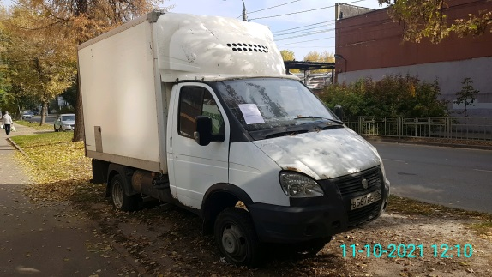 | 